Пенчукова Наталья Владимировна
МБДОУ Городского округа Балашиха
"Детский сад комбинированного вида
№ 43 "Янтарный островок"
Воспитатель

ПРОЕКТНАЯ ДЕЯТЕЛЬНОСТЬ
ПО РЕАЛИЗАЦИИ ЗАДАЧ В ОБРАЗОВАТЕЛЬНОЙ ОБЛАСТИ
«ХУДОЖЕСТВЕННО-ЭСТЕТИЧЕСКОЕ РАЗВИТИЕ»

Творческий проект «Сезонное дерево»

Проектная деятельность предполагает движение ребенка в пространстве возможного, ребенок оказывается перед проблемой, требующей решения. Замысел ребенка, как правило, на много опережает его технические возможности, поэтому ему трудно рассчитывать на помощь других детей. Необходимо участие взрослого, в первую очередь родителей.
Первые навыки общения с взрослыми дошкольник формирует в семье, а затем проектирует их в общении с другими взрослыми. Поэтому данный проект содержит педагогические установки на успешное общение родителей с детьми и оптимизацию их социально-эмоционального развития в творческой деятельности, что повышает эмоциональные и социальные потенциалы семьи.
Данный проект опирается на выражение инициативы ребенка, наличия собственного мнения, проявление самостоятельной активности. А значит, дошкольник получает положительный социальный опыт проявления инициативы и самостоятельности в принятии решения.
Изобразительная деятельность в развитии личности ребенка, способствует активному познанию им окружающего мира и воспитанию способности творчески отражать свои впечатления в продуктивной деятельности, которая в свою очередь дает возможность организации условий для коллективного труда в ходе чего дошкольники приобретают навыки и умения общения со сверстниками, т.е. происходит формирование коммуникативных качеств личности ребенка. В общении сверстников, наряду с речевой составляющей ребенок выделяет такие моменты, как контакт глаз, физические контакты, практическое взаимодействие, на основе которых происходит становление собственной речи и формирование социально-коммуникативной компетентности.
Творческая деятельность позволяет экспериментировать с чувствами, исследовать и выражать их на символическом уровне, а также положительно влиять на улучшение психического состояния дошкольника, в общем. Объективность этих данных подтверждается исследованиями Л. Лебедева и М. Киселева.
Изобразительное искусство развивает у детей умение видеть, понимать красоту природы, оценивать явления действительности, формирует стремление не только познавать, но и изменить ее, делать жизнь более интересной, содержательной, красивой.

Паспорт проекта:

- Название проекта: «Сезонное дерево»
- Тематическое поле: коллективная аппликация по временам года
- Проблема: высокий уровень конфликтных ситуаций в процессе коллективной деятельности детей; низкий уровень сотрудничества детей в совместной продуктивной деятельности; отсутствие способности видеть позицию другого (преодоление свойственного детям эгоцентризма) в процессе коллективной деятельности; не уверенные знания о временах года и их признаках.
- Цель: развивать коммуникативные и информационные компетентности через творческую деятельность на практике
- Задачи: закрепить знания о сезонных изменениях; вызвать интерес к созданию коллективной работы; учить детей составлять коллективную композицию из вырезанных деталей (ладошек и др); развивать умения: аккуратно вырезать по контуру, приклеивать деталь; воспитывать навыки сотрудничества в коллективном творчестве. Учить работать согласованно и на общий результат.
- Продукт, полученный в результате проекта: коллективные аппликации по временам года
- Вид проекта: долгосрочный
- Состав участников: дети подготовительной группы, родители, воспитатель.
- Межпредметные связи:
Название раздела программы | Содержание | Задачи
«Социально-коммуникативное развитие» | Межличностные связи, работа в команде в процессе продуктивной работы | Учить устанавливать партнерские взаимоотношения: уступать друг другу, способствовать выработке умения ждать, помогать. Содействовать возникновению коллективных игр, эффективному средству формирования в ребенке общественных навыков.
«Художественно-эстетическое развитие» | Продуктивная деятельность (коллективные аппликации). Рассматривание репродукций, развивать творческие идеи. Прослушивание музыкальных произведений. | Продолжать работу по формированию у детей положительного эмоционального отношения к изобразительной и музыкальной деятельности.
«Познавательное развитие» | Наблюдения в природе. Дидактический материал по временам года. Дидактические игры: «Когда это бывает». «Интеллектуальная эстафета» | Закрепить знания о временах года, развивать познавательно-исследовательский интерес, продолжать знакомить с миром природы.
«Речевое развитие» | Составление описательных рассказов о природе. Чтение художественной литературы | Продолжать развивать монологическую речь, учить сравнивать, активизировать в речи прилагательные, обогащать словарь.

10. Дополнительная информация, необходимая для выполнения проекта: в целях повышения взаимосвязи родителей и детей в рамках данного проекта планируются различные домашние задания по изготовлению заготовок и материала для творческого проектного продукта.
11. Материально-технические ресурсы, необходимые для выполнения проекта: ватман — 4 шт., набор цветной бумаги — 10 шт., клей ПВА, ножницы и др.
12. План реализации проекта по этапам:
Этап | Содержание деятельности | Сроки
Подготовительный | Формулировка проблемы, определение темы и задач. | 03.09.2015 – 07.09.2015
Аналитический | Анализ, определение средств реализации проекта, распределение обязанностей. | 10.09.15 – 12.09.2015
Основной практический | Реализация основных действий: предварительная работа – чтение художественной литературы (В.Даль «Старик годовик», С.Я. Маршак «Двенадцать месяцев». Чтение художественных произведений, прослушивание музыкальных и рассматривание репродукций и фото-иллюстраций по временам года в порядке смены сезонов перед каждым практическим этапом. Выполнение проектного продукта в установленные сроки. Взаимосвязь с родителями по изготовлению заготовок к творческой работе. Корректировка, доработка, творческие идеи в процессе проекта. | - Осеннее дерево — 16.09.2015  - Зимнее дерево — 01.12.2015  - Весеннее дерево — 01.04.2016  - Летнее дерево — 02.06.2016
Презентационный | Творческий проектный продукт вывешивается на стенд с участием детей в приемной группы | Согласно графику сроков выполнения продукта проектной деятельности
Контрольный | Обсуждение продукта проектной деятельности при участии родителей и детей: отзывы, предложения. | 04.12.15
Заключительный | Обсуждение продукта проектной деятельности при участии родителей и детей: отзывы, предложения. | 03.06.16

13. Значимость проекта:
Дети: получают новые впечатления в творческой деятельности, приобретают навыки работы в команде, закрепляют и расширяют знания о временах года.
Педагоги: продолжение освоения метода проектирования, метода организации предметно-пространственной среды и творческой деятельности детей, которые дают возможность расширить образовательное пространство, принять новые формы эффективного развития творческого и познавательного мышления дошкольника.
Родители: расширение возможности сотрудничества со своими детьми в ходе выполнения условий предложенного проекта.
14. Предполагаемый результат проекта: творческое самовыражение воспитанников и их родителей, укрепление взаимосвязи родителей и детей, приобретение новых навыков работы в команде, систематизированные знания о временах года.
Использованные источники:
1. Веракса Н.Е., Веракса А.Н. Проектная деятельность дошкольников. Пособие для педагогов дошкольных учреждений. - М.: МОЗАИКА-СИНТЕЗ, 2015. - 64 с.
2. Арушанова А.Г. Развитие коммуникативных способностей дошкольника: Методическое пособие. - М.: ТЦ Сфера, 2011. - 80 с.
3. Доронова Т.Н. Обучаем детей изобразительной деятельности. Пособие для воспитателей. - М.: Школьная пресса, 2005. - 96 с.
4. Комарова Т.С., М.Б. Зацепина. Интеграция в воспитательно-образовательной работе детского сада. Пособие для педагогов дошкольных учреждений. – М.: МОЗАИКА-СИНТЕЗ, 2014. – 158 с.
5. Интернет-ресурсы.

Первый основной практический этап
Конспект занятия № 1
в рамках проектной деятельности
на тему «Осеннее дерево»
для детей подготовительной группы детского сада
Дата проведения: «16» сентября 2015 г.

Цель: развивать коммуникативные и информационные компетентности через творческую деятельность.
Задачи: закрепить знания о сезонных изменениях; вызвать интерес к созданию коллективной работы; учить составлять коллективную композицию из вырезанных деталей (ладошек и др. формы); продолжать развивать умения: аккуратно вырезать по контуру, приклеивать деталь; учить составлять изображения предметов из частей; воспитывать навыки сотрудничества в коллективном творчестве; формировать эмоционально положительное отношение к результату общей работы, умение работать сообща, договариваться, уступать, согласовывать действия, помогать друг другу; развивать воображение, формировать эстетические представления, эстетический вкус.
Материал: лист ватмана, цветная бумага, кисти, клей, ножницы, салфетки и т.п.
Предварительная работа: чтение художественной литературы (В.Даль «Старик годовик», С.Я. Маршак «Двенадцать месяцев»), стихи А.С. Пушкина об осени, наблюдение во время прогулки об осенних изменениях в окружающей природе и беседа на тему «Золотая осень» (конспект стр. 104, Т.С. Комарова, М.Б. Зацепина. Интеграция в воспитательно-образовательной работе детского сада. Пособие для педагогов дошкольных учреждений. МОЗАИКА-СИНТЕЗ, Москва, 2014.), рассматривание репродукций И.Левитана «Золотая осень», фотоиллюстрации. Домашнее задание: вырезать из цветной бумаги ладошек с помощью родителей.
Ход занятия:
Звучит песня «Осень» на стихи А. Плещеева, музыка П.Чайковского.
Дети садятся за стол, на котором лежит большой лист ватмана и предварительно вырезанные ладошки из цветной бумаги (желтые, красные, оранжевые, золотистые — для листьев, коричневые, черные — для ствола).
- Ребята, сейчас мы будем создавать осеннее дерево из ваших ладошек которые вы вырезали дома вместе с родителями. Скажите, ребята, какой геометрической формы ватман и как вы считаете лучше расположить наше дерево на нем — вертикально или горизонтально и почему вы так считаете? (ответы детей) Лист ватмана у нас большой и поэтому одному с такой композицией справится трудно, поэтому ее мы будем создавать все вместе, а это значит что вы команда. Друг другу помогайте, соседу не мешайте, советуйтесь, задавайте вопросы, если они у вас возникают, действия у нас должны быть согласованные, потому что конечный результат один на всех и от ваших действий зависит каким будет дерево.
После обсуждения по расположению дерева на ватмане, воспитатель грифельным карандашом рисует силуэт дерева и дети самостоятельно начинают приклеивать вырезанные ладошки снизу ствола пальчиками вниз поднимаясь по силуэту к кроне будущего дерева. Во время этого процесса педагог уточняет с детьми цвет ствола, что он может состоять из черного, коричневого и др. цветов, так как в природе цвет может играть, меняться в зависимости от освещения (неба, солнца и т. п.), напомнить их наблюдения на прогулке и рассматривание репродукций (самостоятельная работа детей).
Физминутка:
«Раз ладошка, два ладошка.
Мы похлопаем немножко.
Превратим мы их в листочки.
Отпускаем их в полет,
Пусть играет ветерок!»
- Вот, ребята, ствол готов. Теперь начнем создавать крону осеннего дерева. Давайте сделаем ее красивой, яркой. Поработаем, как осень в природе, как она создает свои наряды. Берем теперь все яркие ладошечки и приклеиваем их в разных направлениях, т. е. пальчики могут быть направлены в разные стороны, словно ветерок их раздувает, треплет, играет с ними и от этого дерево становиться пушистым (самостоятельная работа детей).
В процессе занятия педагог внимательно следит за тем, как дети выполняют работу, оказывает в случае необходимости помощь, напоминает правила использования клея, уточняет технику работы с ножницами (когда ребенок захочет вырезать дополнительно).
- Какое у нас получается яркое, пышное осеннее дерево, как заиграли ваши ладошки! Как они стали похожи на настоящие листики!
Когда общая композиция будет готова, педагог рассматривает ее вместе с детьми, размещает ее в приемной, радуется общему произведению, уточняет с детьми цветовую гамму «Осеннего дерева», закрепляет знания об осени, интересуется конкретными листочками (Чей? Почему так расположен? Чья идея? Кто помогал? Почему? Зачем? и т.п.). Активизирует высказывания детей, высказывает обоснованную оценку, расширяя представления о красоте, выразительности созданного изображения.
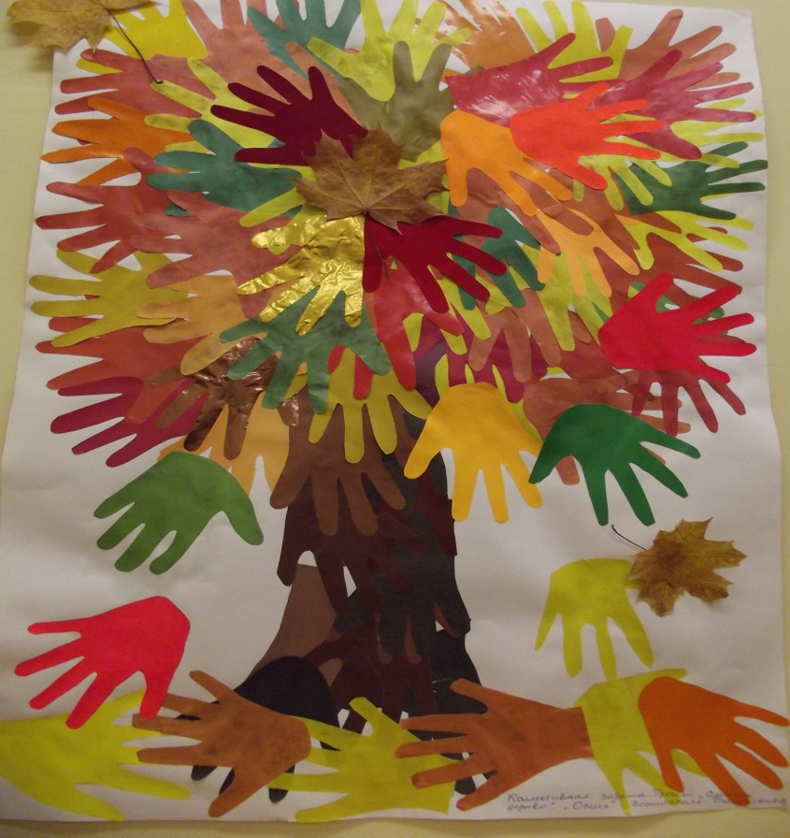
Продукт: коллективная аппликация «Осенние дерево»

Второй основной практический этап
Конспект занятия № 2
в рамках проектной деятельности
на тему «Зимнее дерево»
для детей подготовительной группы детского сада
Дата проведения: «02» декабря 2015 г.

Цель: вызвать интерес к созданию коллективной аппликации; развивать коммуникативные и информационные компетентности через творческую деятельность; формировать эмоциональное отношение к результату общей работы; развивать умение работать сообща, договариваться, уступать, согласовывать действия, помогать друг другу.
Задачи: закрепить знания о сезонных изменениях; вызвать интерес к созданию коллективной работы; учить составлять коллективную композицию из вырезанных деталей (ладошек и др. формы); продолжать развивать умения: аккуратно вырезать по контуру, приклеивать деталь; учить составлять изображения предметов из частей; воспитывать навыки сотрудничества в коллективном творчестве; развивать воображение, формировать эстетические представления, эстетический вкус.
Материал: большой лист бумаги, цветная бумага, кисти, клей, ножницы, салфетки.
Предварительная работа: чтение художественной литературы (К.Д. Ушинский «Проказы старухи зимы», Н. Носов «На горе», Л.Н. Толстой «Птичка»). Прослушивание музыкальных произведений А. Вивальди «Вьюга», Г.В. Свиридов «Метель». Рассматривание репродукций И.И. Шишкина «Зима», И.Э. Грабарь «Иней», фотоиллюстрации с зимними пейзажами.
Ход занятия:
- Какое время года наступило? (ответы детей)
- Что происходит с природой зимой? (ответы детей)
Звучит аудиозапись песни «Пришла зима», дети слушают.
- Пришла пора сменить наше осеннее дерево на зимнее. И наша с вами задача отразить в своей творческой работе сезонные изменения, и снова нам в этом помогут ваши ладошки.
- Какие цвета мы будем использовать в нашей композиции? (ответы детей)
- Давайте представим, что с нашего осеннего дерева опали листочки. Но оно все равно должно быть красивым. Как мы его будем изменять? (обсуждение детей)
- Приступаем за дело!
Фоном звучит аудиозапись музыка Чайковского П.И. «Времена года. Зима. (Декабрь. Январь. Февраль.)»
Дети самостоятельно обводят и вырезают ладошки из цветной бумаги черного, коричневого тона для ствола дерева, а синие и голубые для снега. Затем на листе ватмана дети самостоятельно конструируют композицию зимнего дерева (педагог ненавязчиво дополняет и направляет работу детей). Законченная композиция последовательно наклеивается и дополняется декоративными элементами.
Когда общая композиция будет готова, педагог рассматривает ее вместе с детьми, размещает ее в приемной, радуется общему произведению, уточняет с детьми цветовую гамму «Зимнего дерева», закрепляет знания о зиме, интересуется конкретными листочками (Чей? Почему так расположен? Чья идея? Кто помогал? Почему? Зачем? и т.п.). Активизирует высказывания детей, высказывает обоснованную оценку, расширяя представления о красоте, выразительности созданного изображения.
Продукт: коллективная аппликация «Зимнее дерево»
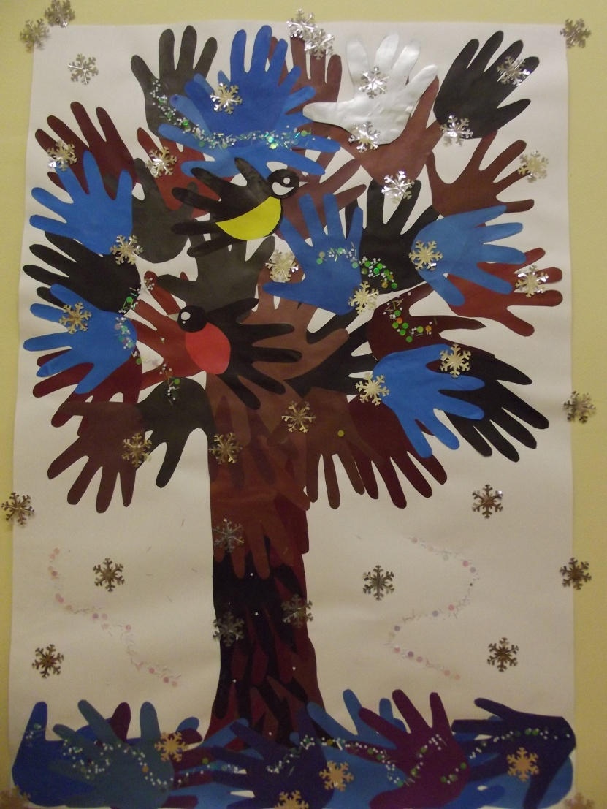

Третий основной практический этап
Конспект занятия № 3
в рамках проектной деятельности
на тему «Весеннее дерево»
для детей подготовительной группы детского сада
Дата проведения: «01» апреля 2016 г.

Цель: вызвать интерес к созданию коллективной аппликации; развивать коммуникативные и информационные компетентности через творческую деятельность; формировать эмоциональное отношение к результату общей работы; развивать умение работать сообща, договариваться, уступать, согласовывать действия, помогать друг другу.
Задачи: закрепить знания о сезонных изменениях; вызвать интерес к созданию коллективной работы; учить составлять коллективную композицию из вырезанных деталей (ладошек и др. формы); продолжать развивать умения: аккуратно вырезать по контуру, приклеивать деталь; учить составлять изображения предметов из частей; воспитывать навыки сотрудничества в коллективном творчестве; развивать воображение, формировать эстетические представления, эстетический вкус.
Материал: большой лист бумаги, цветная бумага, кисти, клей, ножницы, салфетки.
Предварительная работа: чтение художественной литературы (И. Тютчев «Зима недаром злится», Н. Некрасов «Дед Мазай и зайцы», В. Бианки «Три весны», Е, Благинина «Черемуха»). Прослушивание музыкальных произведений А. Вивальди из цикла «Времена года» - «Весна», П.И. Чайковский «Подснежник», песня «Пришла весна» музыка З. Левиной, слова Л. Некрасовой. Рассматривание репродукций картин В.Бакшеева «Голубая весна» и И. И. Левитана «Весна – большая вода» (конспект стр. 130, Т.С. Комарова, М.Б. Зацепина. Интеграция в воспитательно-образовательной работе детского сада. Пособие для педагогов дошкольных учреждений. МОЗАИКА-СИНТЕЗ, Москва, 2014.), А.Ш. Шевелева «Весна в усадьбе» и фото-иллюстрации с весенними сюжетами.
Ход занятия:
- Какое время года наступило? (ответы детей)
- Что происходит с природой весной? (ответы детей)
Звучит аудиозапись песни «Гость хороший - весна» (музыка С. Нисс, слова М. Кравчук) (дети слушают).
- Пришла пора сменить наше зимнее дерево на весеннее. И наша с вами задача отразить в своей творческой работе сезонные изменения, и снова нам в этом помогут ваши ладошки.
- Какие цвета мы будем использовать в нашей композиции? (ответы детей)
- Давайте представим, что наше весеннее дерево стало пробуждаться от зимнего сна, началось сокодвижение. Что стало происходить? Как мы его будем изменять? (обсуждение детей)
Фоном звучит аудиозапись музыка А. Вивальди из цикла «Времена года» «Весна».
Дети самостоятельно обводят и вырезают ладошки из цветной бумаги необходимой цветовой гаммы для выполнения творческого замысла. Затем на листе ватмана дети самостоятельно конструируют композицию весеннего дерева (педагог ненавязчиво дополняет и направляет работу детей). Законченная композиция последовательно наклеивается и дополняется декоративными элементами.
Продукт: коллективная аппликация «Весеннее дерево»
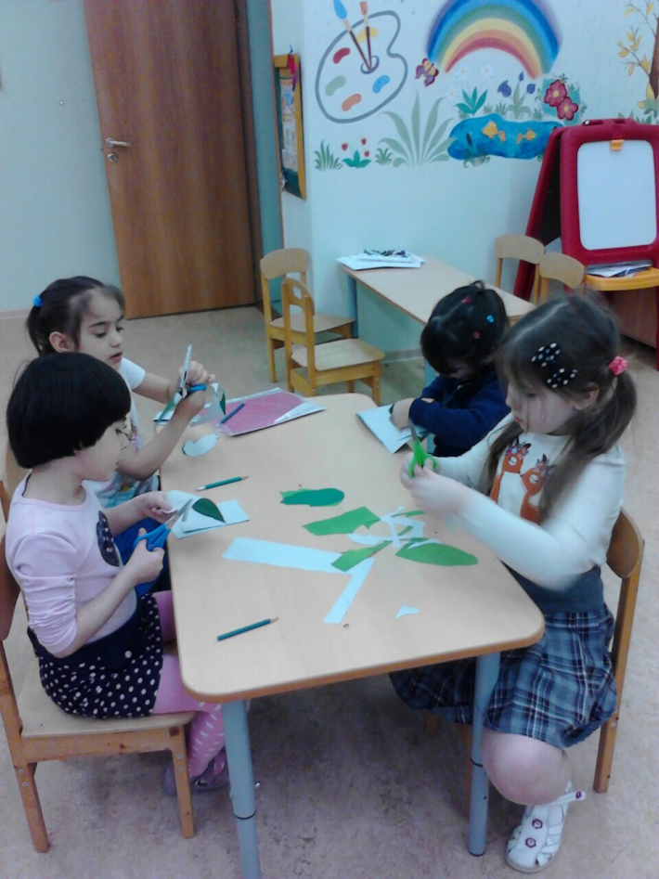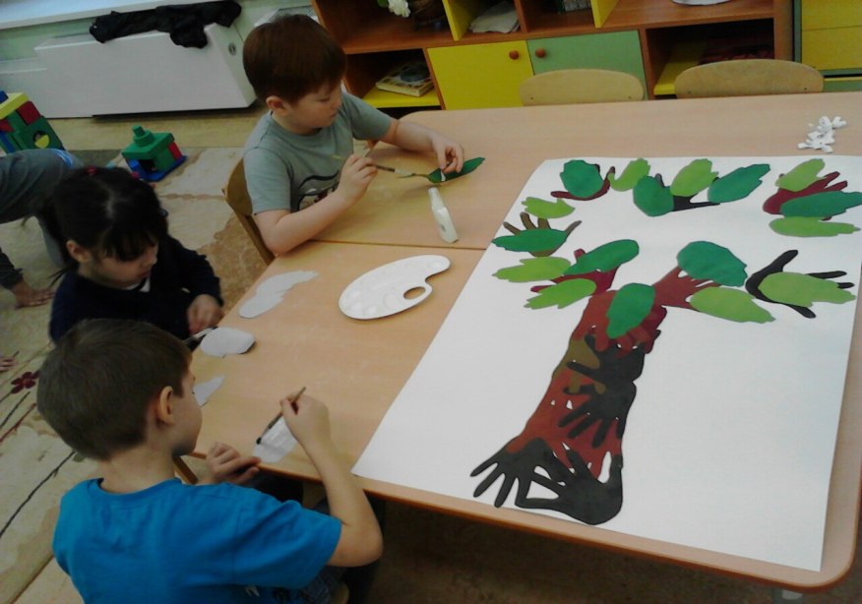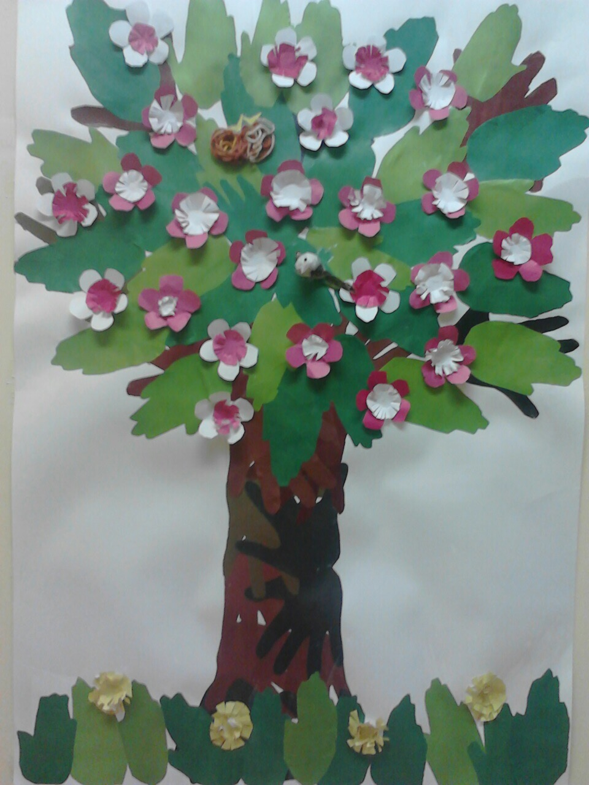
Четвертый основной практический этап
Конспект занятия № 4
в рамках проектной деятельности
на тему «Летнее дерево»
для детей подготовительной группы детского сада
Дата проведения: «02» июня 2016 г.

Цель: вызвать интерес к созданию коллективной аппликации; развивать коммуникативные и информационные компетентности через творческую деятельность; формировать эмоциональное отношение к результату общей работы; развивать умение работать сообща, договариваться, уступать, согласовывать действия, помогать друг другу.
Задачи: закрепить знания о сезонных изменениях; вызвать интерес к созданию коллективной работы; учить составлять коллективную композицию из вырезанных деталей (ладошек и др. формы); продолжать развивать умения: аккуратно вырезать по контуру, приклеивать деталь; учить составлять изображения предметов из частей; воспитывать навыки сотрудничества в коллективном творчестве; развивать воображение, формировать эстетические представления, эстетический вкус.
Материал: большой лист бумаги, цветная бумага, кисти, клей, ножницы, салфетки.
Предварительная работа: чтение художественной литературы (В.И. Жуковский «Летний вечер», А.К. Толстой «Колокольчики», Н. Сладков «Любитель цветов», Л.Н. Толстой «Старик и яблони», Я. Тайц «Про ягоды»). Прослушивание музыкальных произведений А. Вивальди из цикла «Времена года» - «Лето», П.И. Чайковский «Вальс цветов». Рассматривание репродукций И. И. Левитан «Березовая роща» и фотоиллюстрации с летними сюжетами.
Ход занятия:
- Какое время года наступило? (ответы детей)
- Что происходит с природой летом? (ответы детей)
Звучит аудиозапись песни «Песенка о лете» музыка Е. Крылатского, слова Ю. Энтина (дети слушают).
- Пришла пора сменить наше весеннее дерево на летнее. И наша с вами задача отразить в своей творческой работе сезонные изменения, и снова нам в этом помогут ваши ладошки.
- Давайте представим, что на нашем весеннем дереве вместо цветочков стали появляться плоды вишни или черешни. Чем еще мы можем дополнить свою композицию? (обсуждение детей)
Фоном звучит аудиозапись музыка А. Вивальди из цикла «Времена года» «Лето».
Дети самостоятельно обводят и вырезают ладошки из цветной бумаги необходимой цветовой гаммы для выполнения творческого замысла. Затем на листе ватмана дети самостоятельно конструируют композицию летнего дерева, дополняют ее творческими идеями (педагог ненавязчиво дополняет и направляет работу детей). Законченная композиция последовательно наклеивается и дополняется декоративными элементами.
Продукт: коллективная аппликация «Летнее дерево»

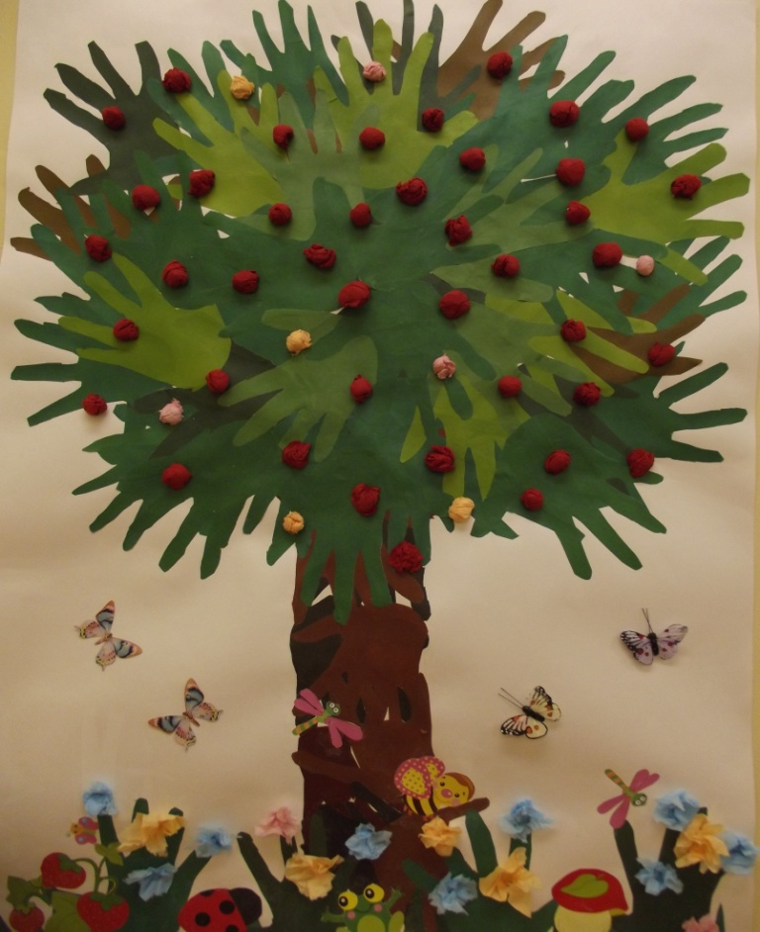
Заключительный этап проектной деятельности «Сезонное дерево»
(аналитический этап)

Внедрение творческого проекта «Сезонное дерево в воспитательно-образовательный процесс помогло обогатить его содержание, активизировать исследовательскую деятельность по изучению природы во всех ее сезонных проявлениях, а также способствовать творческому выражению впечатлений.
В жизни человека постоянно возникают проблемные ситуации, которые нужно уметь решать. Выполнение творческого проекта, т. е. создание продукта требует физических, эмоциональных, интеллектуальных затрат, поэтому данный творческий проект позволил научиться детям исследовать, находить пути решения задуманных идей, применять приобретенные знания и умения на практике, научиться новому.
Таким образом, были реализованы пути практического решения проблемы взаимодействия детей подготовительной группы, в процессе коллективных творческих работ. Если на первом практическом этапе возникли конфликтные ситуации между детьми и наблюдался низкий уровень коммуникативных компетенций, то с каждым последующим практическим этапом дети совершенствовали межличностные отношения, а на четвертом этапе показали хороший уровень взаимоотношений со сверстниками. Научились уступать, выслушивать других, приходить к общему мнению и практически работать самостоятельно, что положительно влияет на формирование личности ребенка.
Интегрированный подход в проектной деятельности способствовал всестороннему воспитанию дошкольников, развитию их творческого потенциала, что способствовало развитию всех основных психических процессов (мышление, воображение, память, внимание, восприятие), на которых базируется освоение ребенком окружающего мира, человеческой культуры, творческих способностей. Данный проект способствовал накоплению детского опыта, служащего источником развития образных представлений, образного мышления на основе формирования ассоциативных связей и воображения, а также эмоционально положительному отношению к действительности, искусству и деятельности, способствующей общему психическому развитию и формированию различных способностей.
У детей значительно улучшилась мелкая моторика, так как им пришлось вырезать большое количество сложных форм (ладошки). Дети получили возможность почувствовать себя более свободными, потому что во время коллективной работы были созданы условия для принятия самостоятельных решений, тем самым они обрели уверенность в себе, в свои силы, в умении мыслить и фантазировать.
Со стороны родителей получен положительный отклик по результатам проектных продуктов, а дети в свою очередь с большим удовольствием рассказывали родителям, как создавались композиции, кто что делал, где чья «ладошка» и так в не принужденной обстановке дети практиковали связную и описательную речь.
На основании вышеизложенного, считаю, что поставленные цели и задачи проекта «Сезонное дерево» реализованы.

